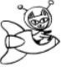

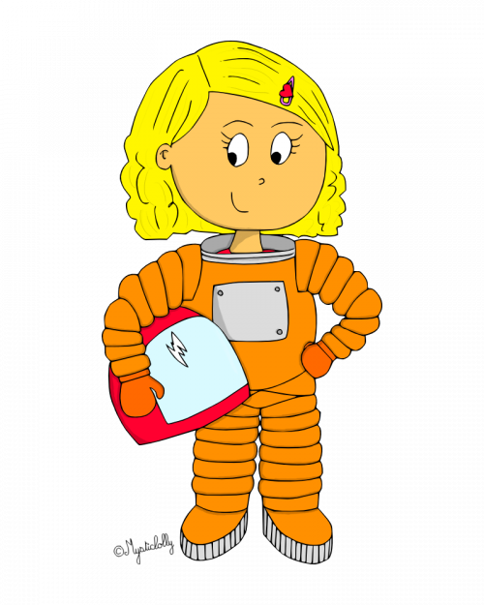

Téléchargé gratuitement sur http://orpheecole.com – Dessins de Mysticlolly

Fusée des responsabilités

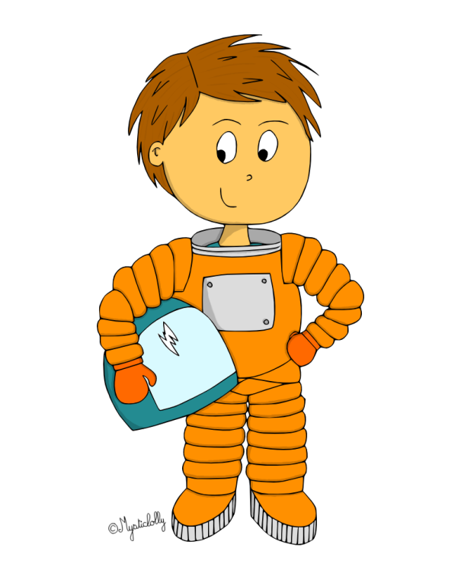


Nous comptons sur toi pour que le vol se passe bien !

Chaque semaine, tu devras accomplir ta mission avec sérieux et sans oubli.
Si ta mission doit se faire à plusieurs, tu devras partager les tâches et ne pas vouloir faire tout seul ou laisser les autres faire à ta place.

